Lammele aux amandes
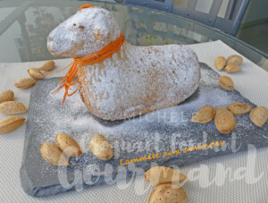 Pour 5 Croquants-Gourmands
- 2 œufs
- 60 g de sucre
- ¼ de càc de vanille en poudre
- 75 g de beurre pommade
- 75 g de farine
- 1 càc de levure chimique
- 75 g d'amandes en poudre
- 1 càs de rhum
1 petit moule agneau bien beurré et fariné
Préchauffage du four à 180°C
Clarifier les œufs.
Monter les blancs en neige avec une petite cuillerée de sucre.
Fouetter les jaunes avec la vanille et le reste du sucre pour avoir une crème mousseuse.
Ajouter le beurre pommade et fouetter pour bien l'incorporer.
Ajouter la farine, la levure, les amandes en poudre et le rhum.
Bien mélanger au fouet.
Incorporer une cuillerée de blanc d'œuf en fouettant pour alléger la pâte.
Ajouter enfin le reste des blancs, délicatement à la spatule.
Verser la pâte dans le moule.
Enfourner pour 40 minutes.
Retirer délicatement la moitié du moule.
Attendre quelques minutes et retirer la seconde moitié.
Laisser refroidir sur une grille.
Égaliser la base de l'agneau pour qu'il se tienne bien droit.
Le saupoudrer de sucre glace.

